安 徽 新 华 学 院 实 验 报 告  姓 名 张卢 学 号 1632014149 专业班级 16软件技术2班  课程名称 Android应用开发 实验名称 对话框、菜单和界面事件  实验日期 2018-5-4  同组人员 指导教师 丁春玲  得分  - 实验目的  - 掌握使用AlertDialog及AlerDialog.Builder实现不同类型对话框的方法。  - 掌握选项菜单和上下文菜单的实现方法。  - 熟悉基本的界面事件的处理方法。  - 实验内容  创建一个Android项目，在之前完成的注册功能的基础上添加新功能：改用以对话框的方式提示注册信息问题，添加选项菜单，其中包含一个【退出】的菜单项，选择【退出】菜单时关闭Activity。  三、实验步骤  1.定义菜单资源文件。在res资源目录下建一个menu文件夹,在menu下建立一个main.xml布局文件。编辑布局文件，具体代码如下：  <?xml version="1.0" encoding="utf-8"?>  <menu xmlns:android="http://schemas.android.com/apk/res/android">  xmlns:xmlns:tools="http://schemas.android.com/tools"  tools:context="com.example.nichun.myapplication.ShowActivity">  <item  android:id="@+id/item1"  android:alphabeticShortcut="g"  android:title="更换背景"></item>  <item  android:id="@+id/item2"  android:alphabeticShortcut="e"  android:title="退出"></item>  </menu>  1.对话框提示注册信息  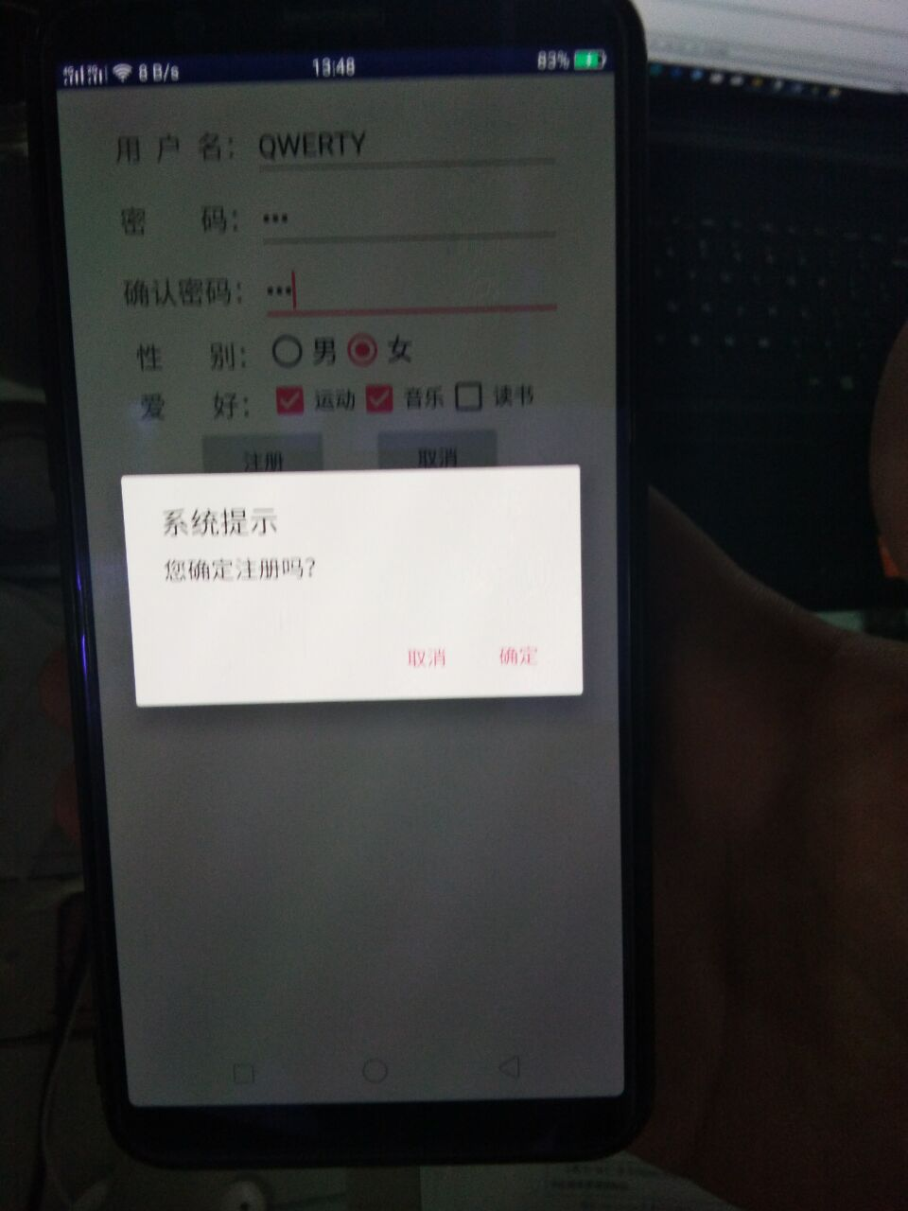  2.选项菜单栏  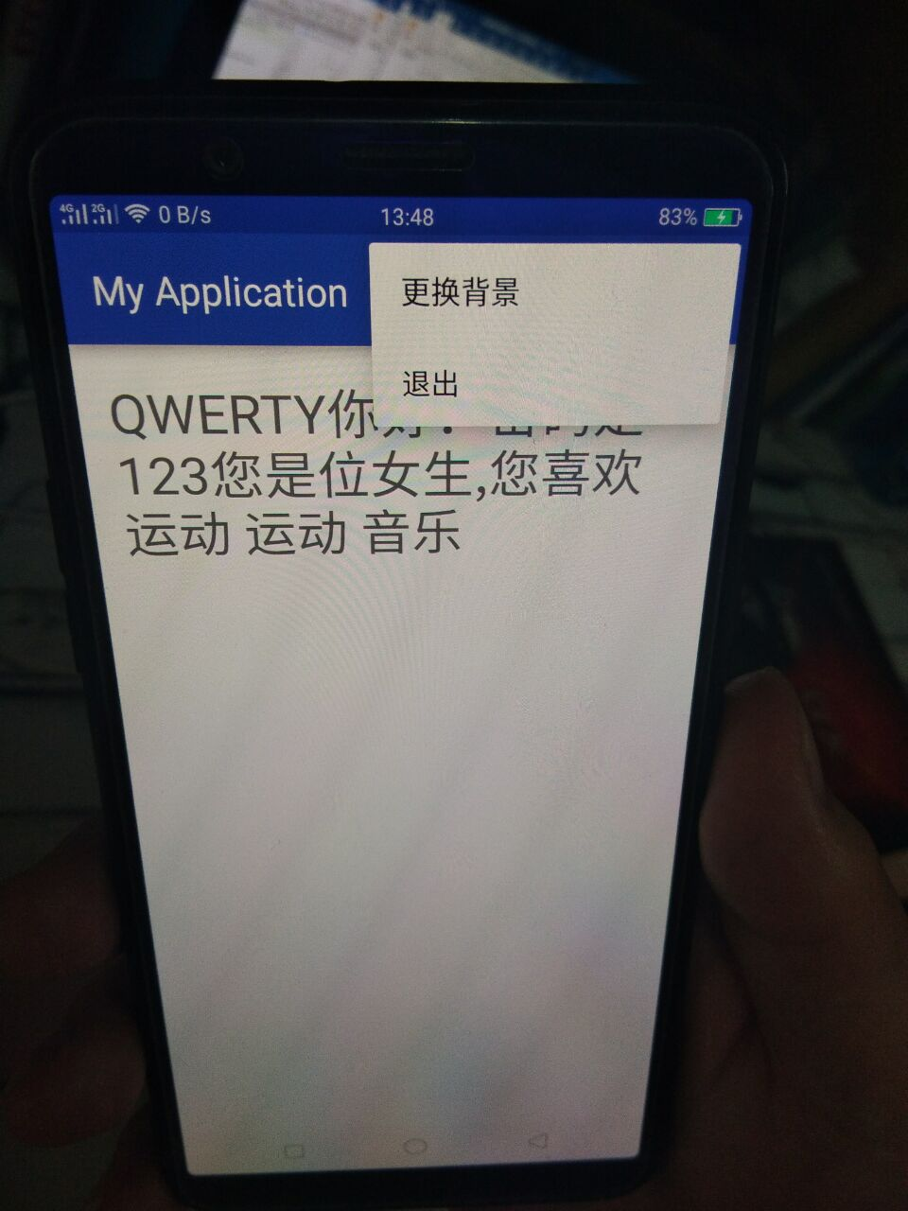  - 心得体会小结  此次Android实验在注册界面的基础上新增AlertDialog对话框的使用和选项菜单功能，重难点在与建立在res资源目录下建一个menu建立main.xml布局文件，而后重写Activity中的onCreateOptionsMenu ()方法和重写Activity中的onCreateOptionsMenu ()方法。 | 2.创建选项菜单。重写Activity中的onCreateOptionsMenu ()方法。在该方法中，首先创建一个用于解析菜单资源文件的MenuInflater对象，然后调用该对象的inflate()方法解析一个菜单资源文件，并把解析在menu中，关键代码如下。  @Override  public boolean onCreateOptionsMenu(Menu menu){  MenuInflater inflater=new MenuInflater(this);  inflater.inflate(R.menu.main, menu);  return true;  }  3.响应菜单项的选项。重写onOptionsItemSelected()方法，用于当菜单项被选择时，做出相应的处理，关键性代码如下：  @Override  public boolean onOptionsItemSelected(MenuItem item){  Toast.makeText(ShowActivity.this,item.getTitle(),Toast.LENGTH_SHORT).show();  return true;  }  5.编写带有确定和取消两个按钮的提示对话框，并编改确定和取消两个按钮的单击事件。关键性的代码如下：  AlertDialog alert =new AlertDialog.Builder(MainActivity.this).create();  alert.setTitle("系统提示");  alert.setMessage("您确定注册吗？");  alert.setButton(DialogInterface.BUTTON_NEGATIVE, "取消", new DialogInterface.OnClickListener() {  @Override  public void onClick(DialogInterface dialog, int which) {  Toast.makeText(MainActivity.this, "您单击了取消按钮", Toast.LENGTH_SHORT).show();  }  });  alert.setButton(DialogInterface.BUTTON_POSITIVE,"确定",new DialogInterface.OnClickListener() {  @Override  public void onClick(DialogInterface dialog, int which) {  Toast.makeText(MainActivity.this,"您单击了确定按钮",Toast.LENGTH_SHORT).show();  }  });  alert.show();  实验结果截图如下：

